Муниципальное автономное дошкольное образовательное учреждение

«Детский сад № 13 «Колосок»

**Паспорт**

**Лэпбук «Речевичок»**

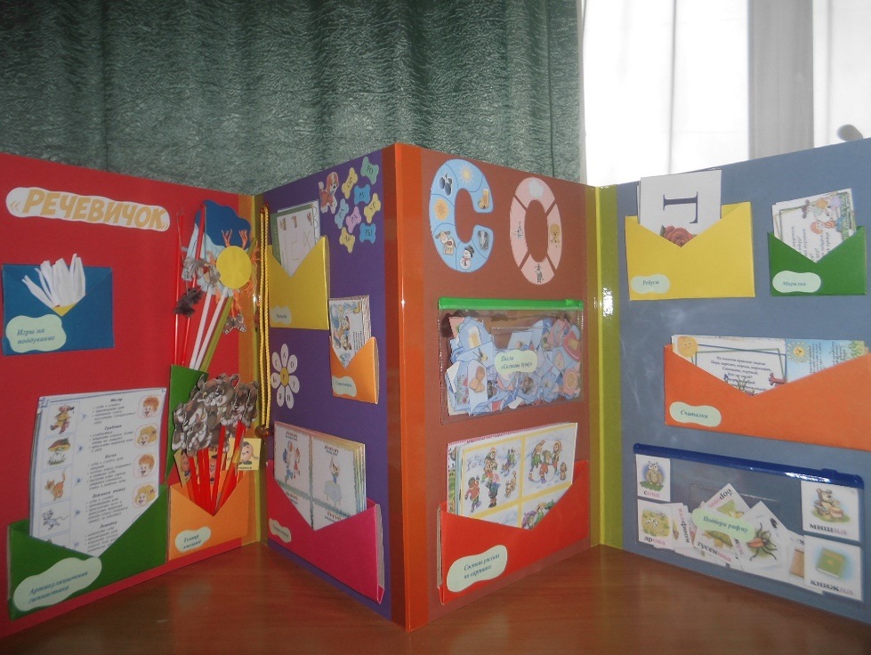

Воспитатель:

Сабирьянова А. А.

п. Октябрьский

2018

**Цель**: активизация и развитие речи, закрепление и систематизация знаний и умений детей старшего дошкольного возраста посредством развивающих заданий и игр.

**Задачи:**

**Образовательные задачи*:***

* Автоматизировать звуки в связной речи.
* Формировать и закреплять умения подбирать рифму («Подбери рифму»).

**Развивающие задачи:**

* Развивать речевое дыхание, закреплять артикуляционные упражнения (игры на поддувание, картинки-символы).
* Развивать чувство ритма, интонацию, память, контроль над звукопроизношением в игре «Рычалки», в скороговорках, чистоговорках.
* Развивать фонематический слух и звукобуквенный анализ слов (пазлы «Составь букву по звукам»).
* Развивать связную речь («Составь рассказ по картинке»).
* Развивать зрительное восприятие («Ребусы»).

**Воспитательные задачи:**

* Воспитывать интерес к речевым играм.

**Лэпбук** – отличный помощник в работе педагога. Его можно использовать как для индивидуальной, так и подгрупой работы с детьми. В папке содержатся задания разного уровня, поэтому любой ребенок найдет себе задания по силам.

Это пособие помогает детям усвоить знания (звуковой, лексический, грамматический материал), запомнить, закрепить и повторить материал в игровой форме. За счет наглядной привлекательности лэпбука обучение проходит непроизвольно.

Все материалы пособия несут в себе познавательную и развивающую функции.

В пособии отражены следующие разделы:

* дыхательная гимнастика («Птичка», «Облако с дождём», «Солнце», «Сдуй бабочку», «Чашка с чаем»);
* артикуляционная гимнастика (картинки-символы артикуляционных упражнений);
* театр эмоций «Покажи своё настроение»;
* автоматизация звуков (рычалки, чистоговорки, скороговорки);
* развитие фонематического слуха и звуко-буквенного анализа слова «Составь букву по первым звукам слова»;
* грамматический строй («Подбери рифму»);
* развитие связной речи («Составь рассказ по картинке»);
* развитие внимания, зрительного восприятия, логического мышления («Ребусы»).